Lab2 物理页面初始化
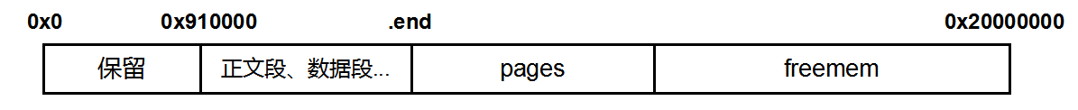

实验目的
1、理解操作系统视角下物理内存空间的划分。
2、掌握操作系统对物理内存的核心管理流程。
3、理解物理地址、虚拟地址的作用。

实验步骤
1、探测物理内存大小，理解内核中各段空间的编址与具体用途。
2、以8K对界确定各段空间起始物理地址。
3、为各页分配结构体Page以管理页面。
4、将剩余空闲内存交由pmm_manager进行管理。

实验要点
·本实验配置的物理内存大小为512M，因此物理地址范围为0x0 ~ 0x20000000。
·其中，0x0 ~ 0x910000为固件保留空间；0x910000 ~ .end为链接脚本指定的正文段、数据段等；pages空间用于存放页面管理信息；freemem为系统可用的空闲内存。
·由于实验中的物理内存大小已知，跳过物理内存探测，对于采用硬编码的方式指定KERNEL_BEGIN_PADDR与PHYSICAL_MEMORY_END。
·外部变量“extern char end[]”即为.end。
·所有内存从0开始都用page结构进行描述，为全局指针变量“struct Page *pages”赋值，从而初始化pages数组。
·理解并区分物理地址与虚拟地址，必要时使用宏定义PADDR实现虚拟地址到物理地址的转换。
·页面总是8K对界的，因此需考虑对各段始末地址作对界处理。可参考并调用宏定义ROUNDUP与ROUNDDOWN。
·将所有page状态应当是“保留”状态，可参考使用SetPageReserved( )在pages里对这些页面标记为“保留”状态。
·函数pa2page可通过物理地址获取到对应的struct Page。
·调用init_memmap函数可将指定内存空间交由pmm_manager来管理，进行页面后续的分配与释放操作。
·充分理解所提供的各关键接口的用法与功能。
·了解掌握page2ppn，page2pa，pa2page，page2kva，kva2page等函数用途

项目组成
